Отчёт по лабораторной работе №10

Дисциплина: Администрирование локальных сетей

Исаев Булат Абубакарович НПИбд-01-22

Содержание

# 1 Цель работы

Освоить настройку прав доступа пользователей к ресурсам сети.

# 2 Выполнение лабораторной работы

Откроем проект с названием lab_PT-09.pkt и сохраним под названием lab_PT-10.pkt. После чего откроем его для дальнейшего редактирования (рис. 1)

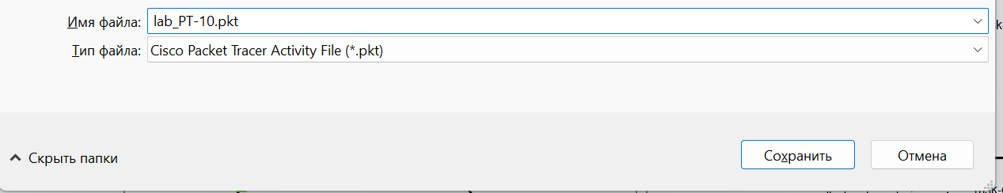

Рис. 1: Открытие проекта lab_PT-10.pkt.

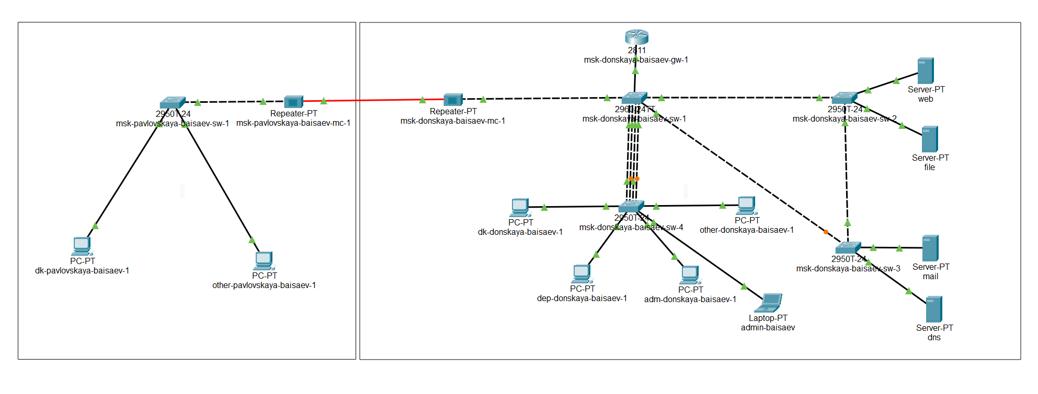

Рис. 2: Подсоединение ноутбука к порту 24 коммутатора msk-donskaya-baisaev-sw-4 и изменение названия.

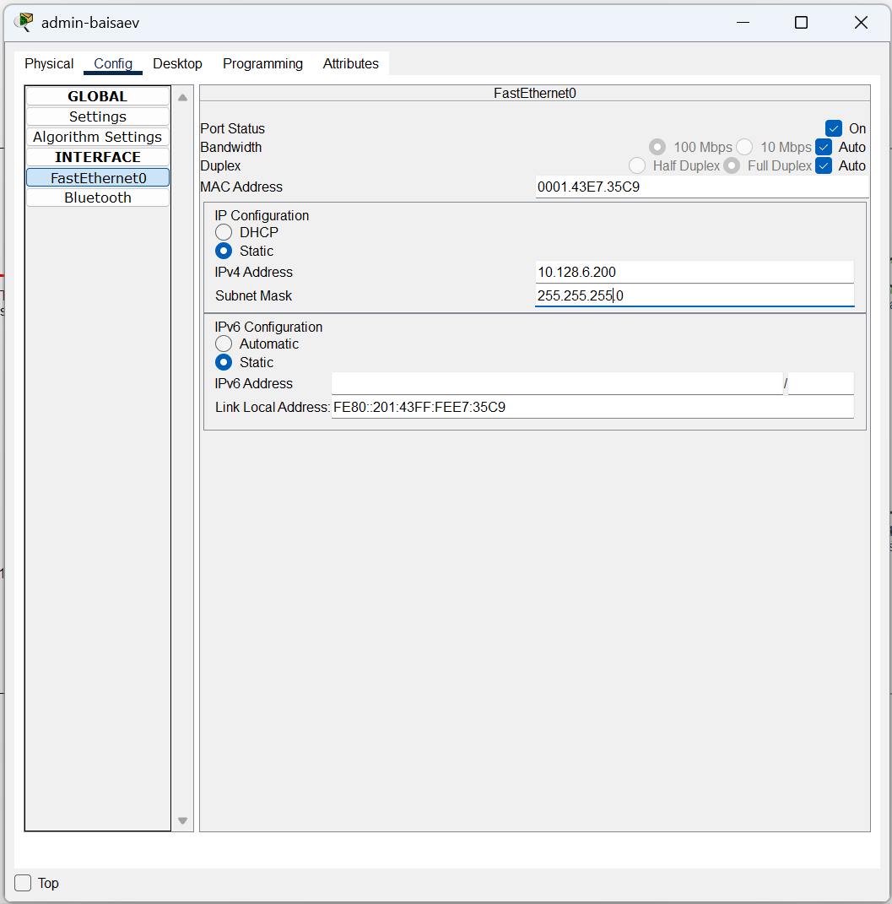

Рис. 3: Присвоение оконечному устройству статического адреса 10.128.6.200, gateway-адреса 10.128.6.1 и адреса DNS-сервера 10.128.0.5.

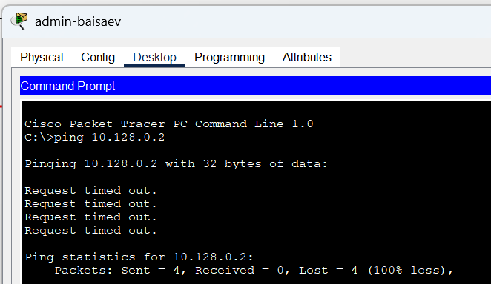

Рис. 4: Проверка (пингуем с admin-baisaev 10.128.0.2 и 10.128.0.5).

Далее настроим доступ к web-серверу по порту tcp 80. Здесь (рис. 5) 1. Создадим список контроля доступа с названием servers-out (так как предполагается ограничить доступ в конкретные подсети и по отношению к маршрутизатору это будет исходящий трафик); 2. Укажем (в качестве комментария-напоминания remark web), что ограничения предназначены для работы с web-сервером; 3. Дадим разрешение доступа (permit) по протоколу TCP всем (any) пользователям сети (host) на доступ к web-серверу, имеющему адрес 10.128.0.2, через порт 80.

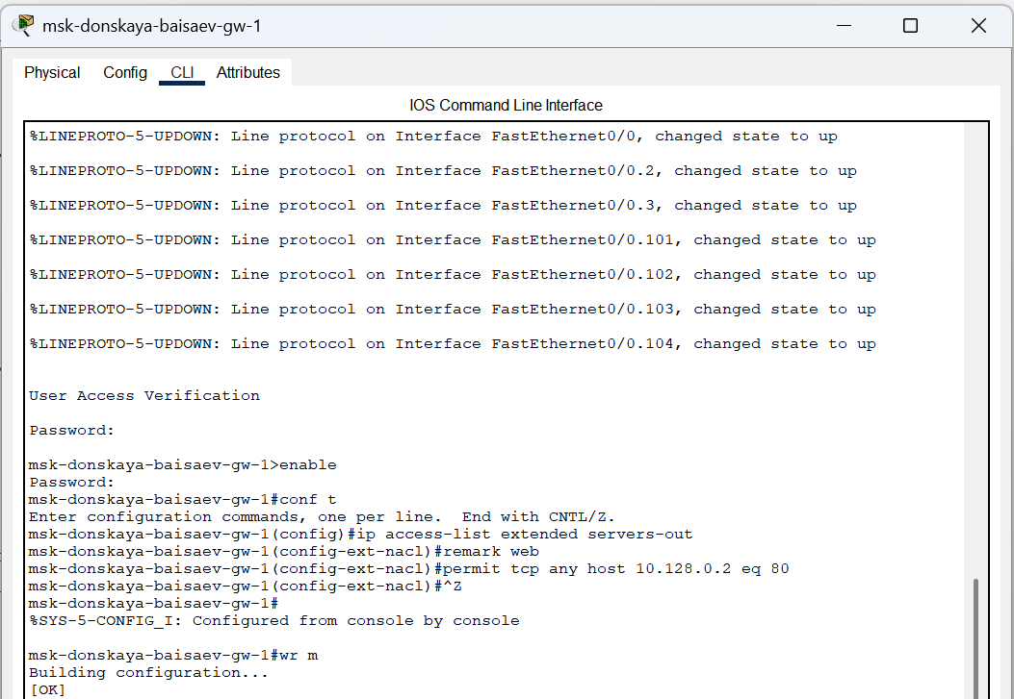

Рис. 5: Настройка доступа к web-серверу по порту tcp 80 (создан список контроля доступа с названием servers-out; указано, что ограничения предназначены для работы с web-сервером; дано разрешение доступа по протоколу TCP всем пользователям сети на доступ к web-серверу, имеющему адрес 10.128.0.2, через порт 80).

Добавим список управления доступом к интерфейсу. Здесь (рис. 6) • К интерфейсу f0/0.3 подключаем список прав доступа serversout и применяем к исходящему трафику (out). (Проверим, что доступ к web-серверу есть через протокол HTTP (введя в строке браузера хоста ip-адрес web-сервера). При этом команда ping будет демонстрировать недоступность web-сервера как по имени, так и по ip-адресу web-сервера) (рис. 7), (рис. 8)

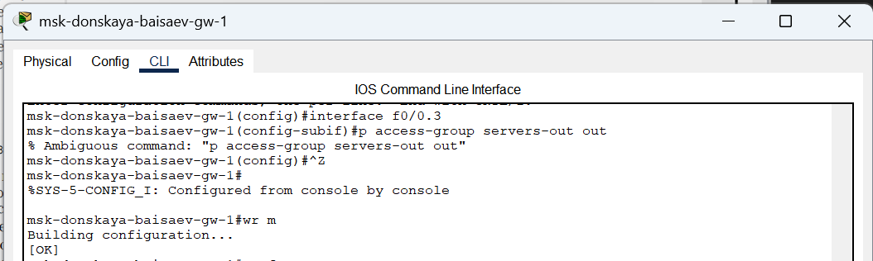

Рис. 6: Добавление списка управления доступом к интерфейсу (к интерфейсу f0/0.3 подключается список прав доступа serversout и применяется к исходящему трафику).

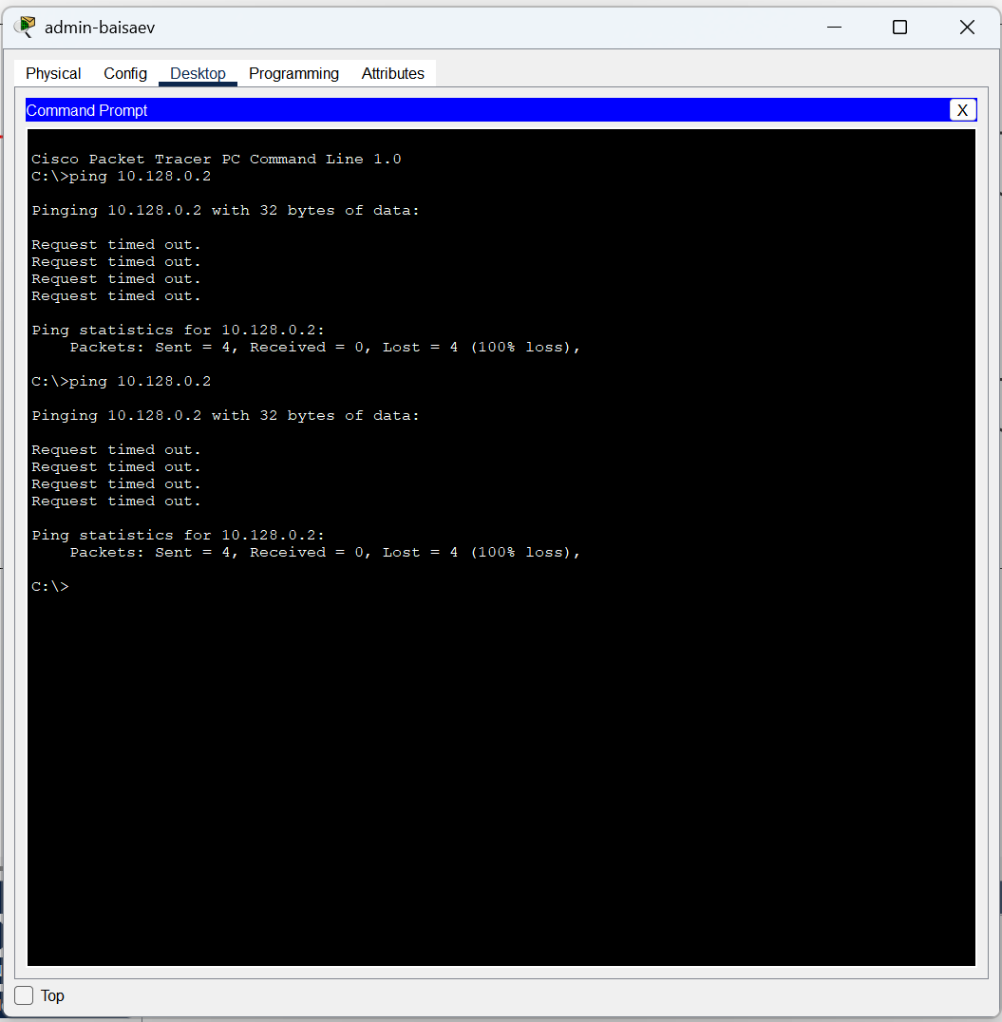

Рис. 7: Проверка демонстрации недоступности web-сервера при использовании команды ping по ip-адресу web-сервера.

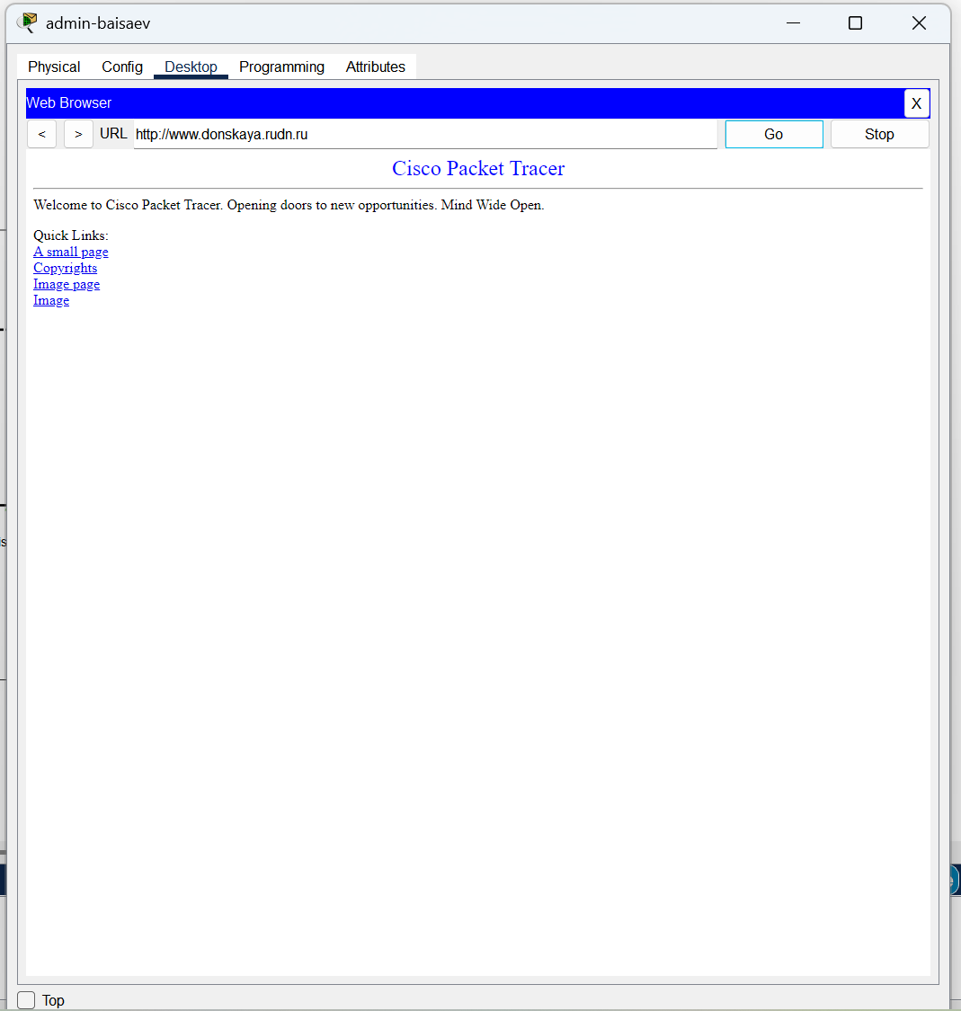

Рис. 8: Проверка доступа к web-серверу через протокол HTTP (ввод в строке браузера хоста ip-адреса web-сервера).

Настроим дополнительный доступ для администратора по протоколам Telnet и FTP. Здесь (рис. 9) • В список контроля доступа servers-out добавим правило, разрешающее устройству администратора с ip-адресом 10.128.6.200 доступ на web-сервер (10.128.0.2) по протоколам FTP и telnet. Убедимся, что с узла с ip-адресом 10.128.6.200 есть доступ по протоколу FTP. Для этого в командной строке устройства администратора введём ftp 10.128.0.2, а затем по запросу имя пользователя cisco и пароль cisco (рис. 10). Попробуем провести аналогичную процедуру с другого устройства сети и убедимся, что доступ будет запрещён (рис. 11)

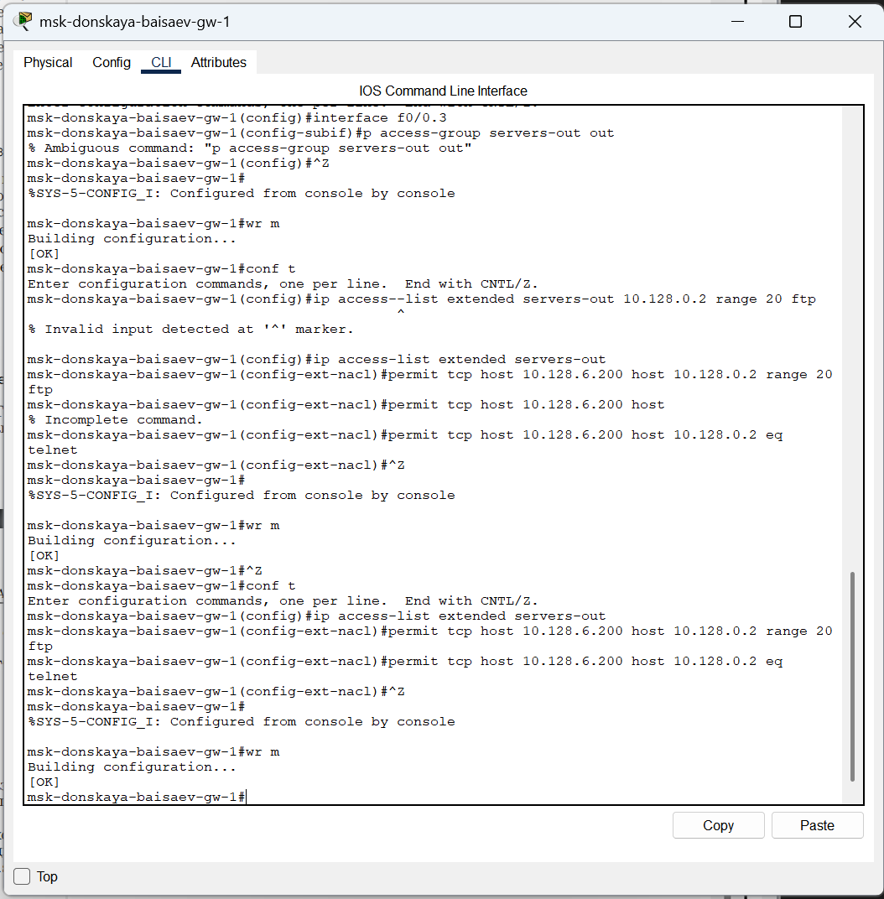

Рис. 9: Настройка дополнительного доступа для администратора по протоколам Telnet и FTP (в список контроля доступа servers-out добавлено правило, разрешающее устройству администратора с ip-адресом 10.128.6.200 доступ на web-сервер (10.128.0.2) по протоколам FTP и telnet).

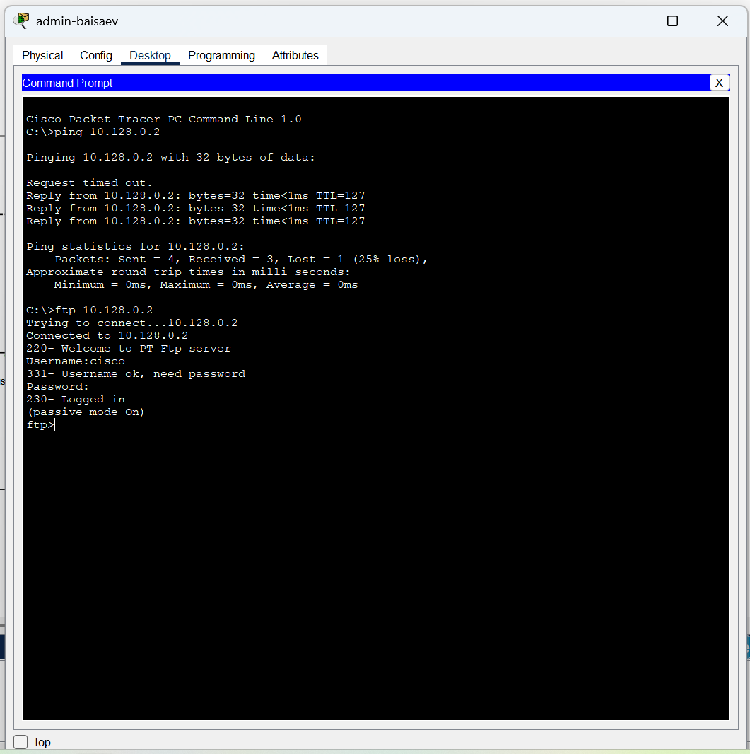

Рис. 10: Проверка доступа с узла с ip-адресом 10.128.6.200 по протоколу FTP.

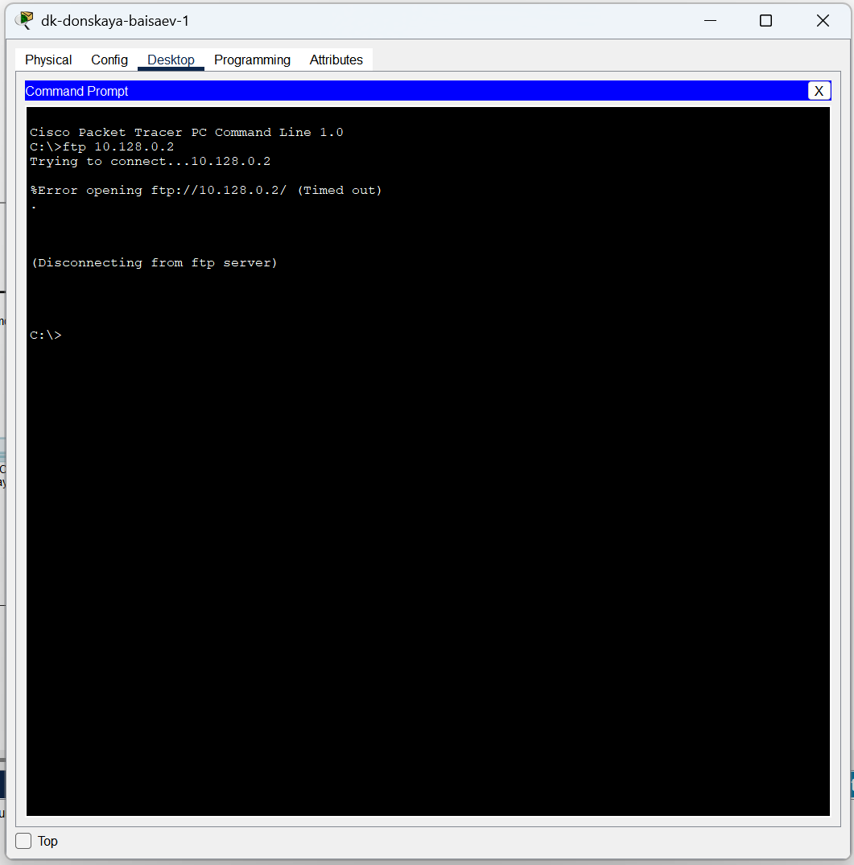

Рис. 11: Проверка доступа с устройства dk-donskaya-baisaev-1 по протоколу FTP (доступ запрещён).

Настроим доступ к файловому серверу. Здесь (рис. 12) 1. В списке контроля доступа servers-out укажем (в качестве комментария-напоминания remark file), что следующие ограничения предназначены для работы с file-сервером; 2. Всем узлам внутренней сети (10.128.0.0) разрешим доступ по протоколу SMB (работает через порт 445 протокола TCP) к каталогам общего пользования; 3. Любым узлам разрешим доступ к file-серверу по протоколу FTP. Запись 0.0.255.255 — обратная маска (wildcard mask).

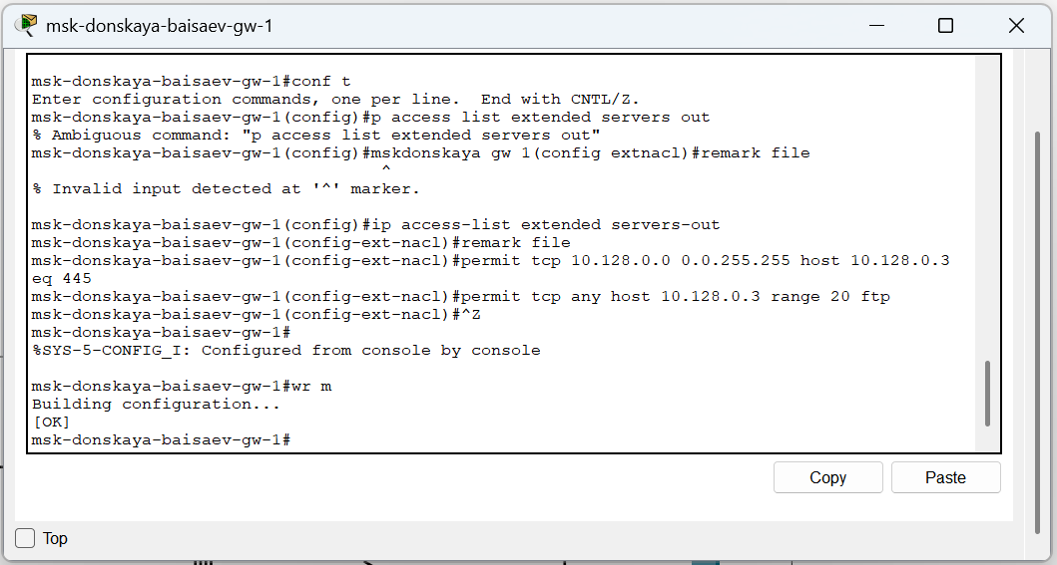

Рис. 12: Настройка доступа к файловому серверу (в списке контроля доступа servers-out указано, что следующие ограничения предназначены для работы с file-сервером; всем узлам внутренней сети (10.128.0.0) разрешён доступ по протоколу SMB к каталогам общего пользования; любым узлам разрешён доступ к file-серверу по протоколу FTP (запись 0.0.255.255 — обратная маска)).

Затем настроим доступ к почтовому серверу. Здесь (рис. 13) 1. В списке контроля доступа servers-out укажем (в качестве комментария-напоминания remark mail), что следующие ограничения предназначены для работы с почтовым сервером; 2. Всем разрешим доступ к почтовому серверу по протоколам POP3 и SMTP.

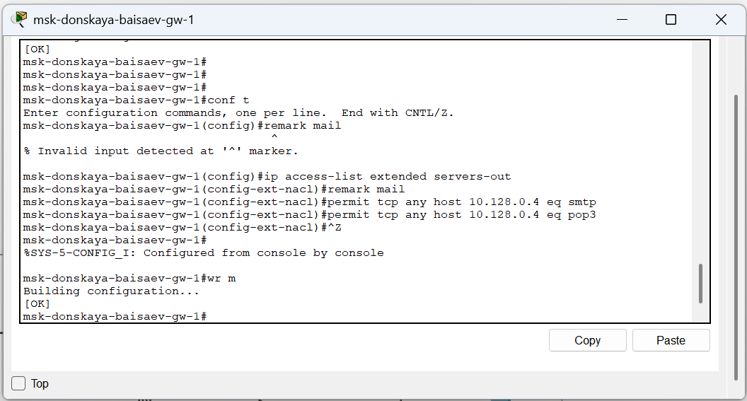

Рис. 13: Настройка доступа к почтовому серверу (в списке контроля доступа servers-out указано, что следующие ограничения предназначены для работы с почтовым сервером; всем разрешён доступ к почтовому серверу по протоколам POP3 и SMTP).

Настроим доступ к DNS-серверу. Здесь (рис. 14) 1. В списке контроля доступа servers-out укажем (в качестве комментария-напоминания remark dns), что следующие ограничения предназначены для работы с DNS-сервером; 2. Всем узлам внутренней сети разрешим доступ к DNS-серверу через UDP-порт 53. Проверим доступность web-сервера (через браузер) не только по ip-адресу, но и по имени (рис. 15)

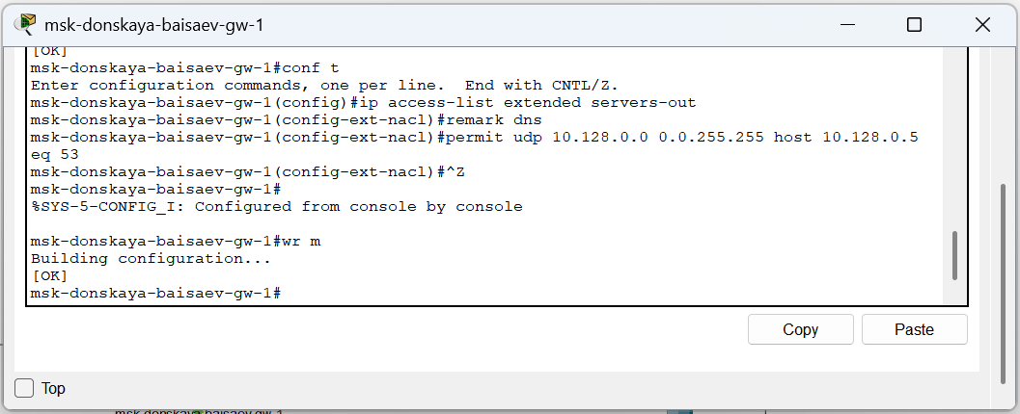

Рис. 14: Настройка доступа к DNS-серверу (в списке контроля доступа servers-out указано, что следующие ограничения предназначены для работы с DNS-сервером; всем узлам внутренней сети разрешён доступ к DNS-серверу через UDP-порт 53)



Рис. 15: Проверка доступности web-сервера (через браузер) по имени.

Разрешим icmp-запросы. Здесь (рис. 16) • Демонстрируем явное управление порядком размещения правил — правило разрешения для icmp-запросов добавляется в начало списка контроля доступа. Номера строк правил в списке контроля доступа можно посмотреть с помощью команды show access −lists (рис. 17)

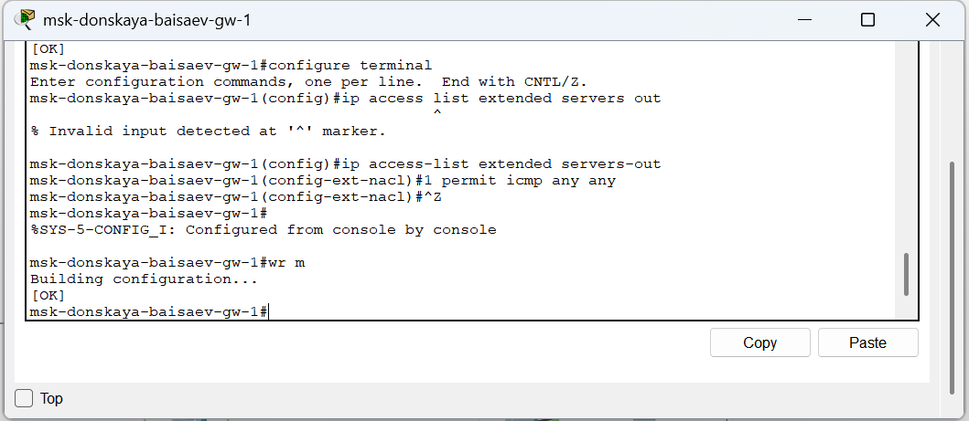

Рис. 16: Разрешение icmp-запросов (демонстрируется явное управление порядком размещения правил — правило разрешения для icmp-запросов добавляется в начало списка контроля доступ).

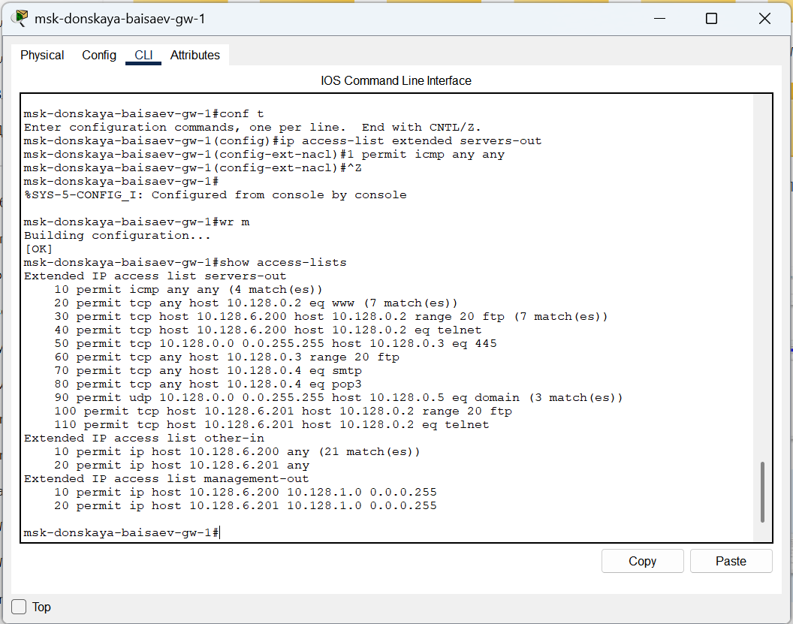

Рис. 17: Просмотр номеров строк правил в списке контроля доступа.

Теперь настроим доступ для сети Other (требуется наложить ограничение на исходящий из сети Other трафик, который по отношению к маршрутизатору msk-donskaya-baisaev-gw-1 является входящим трафиком). Здесь (рис. 18) 1. В списке контроля доступа other-in укажем, что следующие правила относятся к администратору сети; 2. Даём разрешение устройству с адресом 10.128.6.200 на любые действия (any); 3. К интерфейсу f0/0.104 подключаем список прав доступа other-in и применяем к входящему трафику (in).

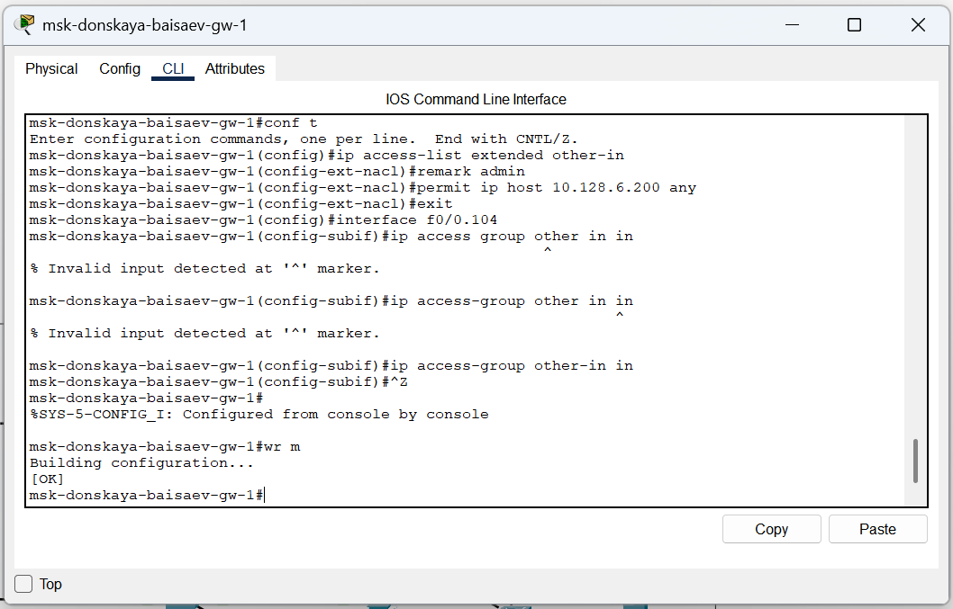

Рис. 18: Настройка доступа для сети Other (в списке контроля доступа other-in указано, что следующие правила относятся к администратору сети; разрешение устройству с адресом 10.128.6.200 на любые действия; подключение к интерфейсу f0/0.104 списка прав доступа other-in и применение к входящему трафику).

Настроим доступ администратора к сети сетевого оборудования. Здесь (рис. 19) 1. В списке контроля доступа management-out укажем (в качестве комментария-напоминания remark admin), что устройству администратора с адресом 10.128.6.200 разрешён доступ к сети сетевого оборудования (10.128.1.0); 2. К интерфейсу f0/0.2 подключаем список прав доступа management-out и применяем к исходящему трафику (out).

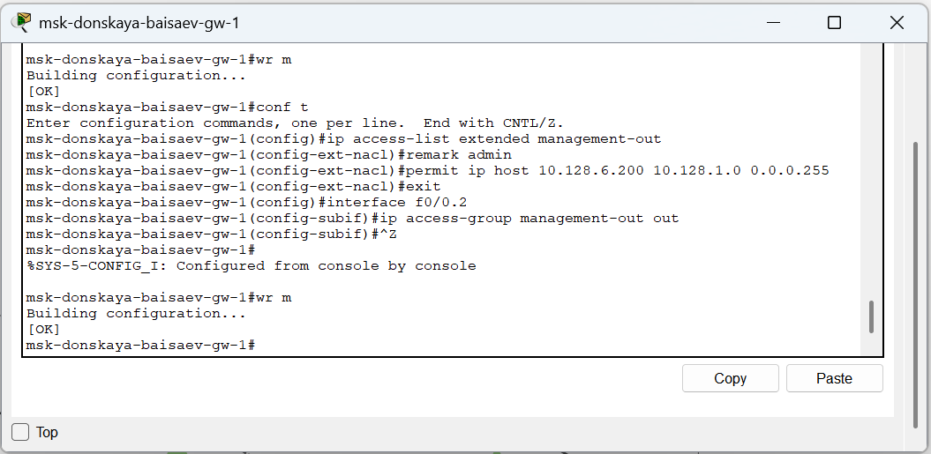

Рис. 19: Настройка доступа администратора к сети сетевого оборудования (в списке контроля доступа management-out указано, что устройству администратора с адресом 10.128.6.200 разрешён доступ к сети сетевого оборудования (10.128.1.0); к интерфейсу f0/0.2 подключён список прав доступа management-out и применено к исходящему трафику).

Проверим корректность установленных правил доступа, попытавшись получить доступ по различным протоколам с разных устройств сети к подсети серверов и подсети сетевого оборудования (рис. 20), (рис. 21)

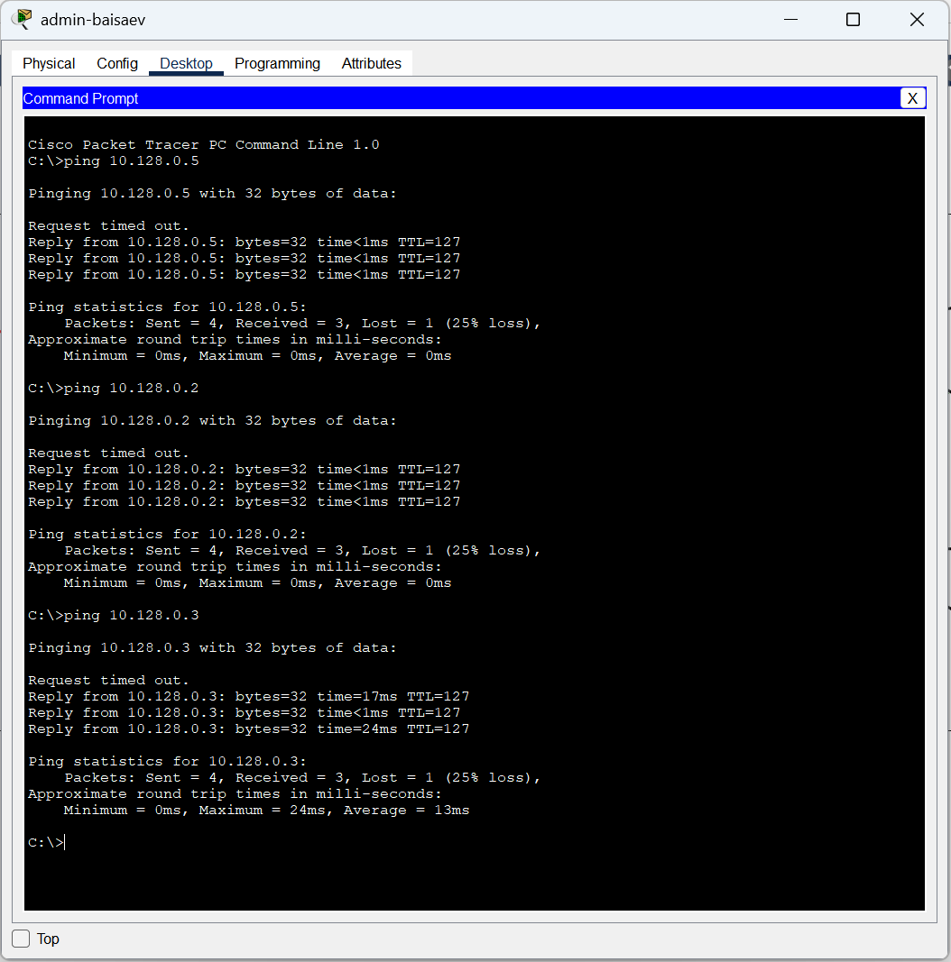

Рис. 20: Проверка корректности установленных правил доступа с оконечного устройства admin-baisaev.

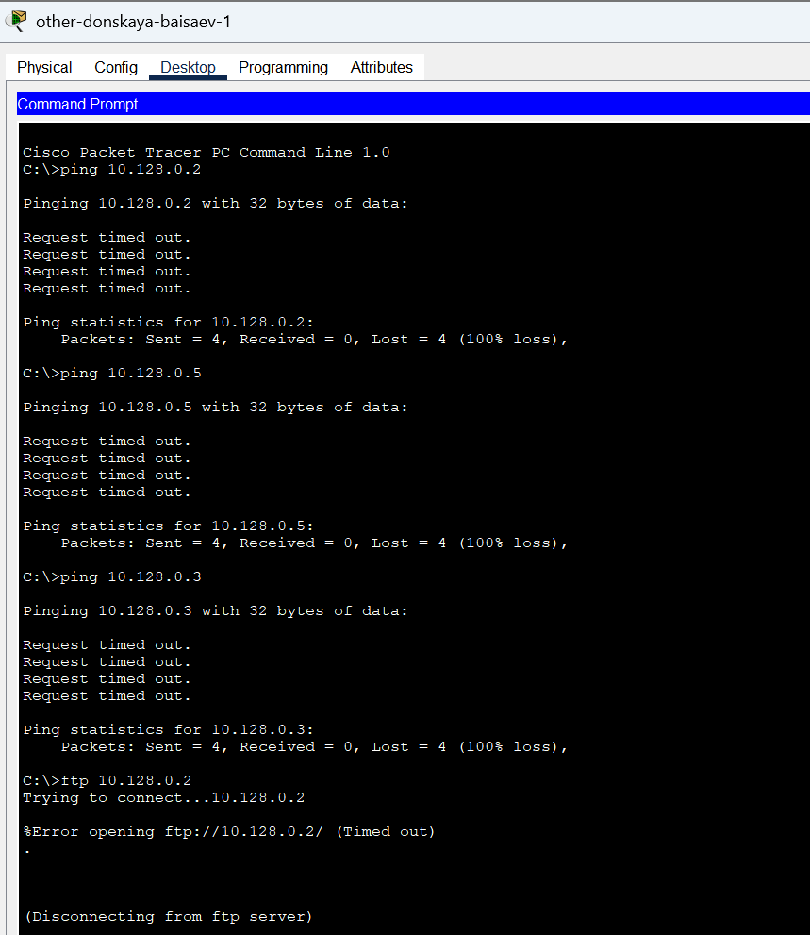

Рис. 21: Проверка корректности установленных правил доступа с оконечного устройства other-donskaya-baisaev-1.

AAAAAAAAAAAAAAAAAA (рис. 22), (рис. 23)

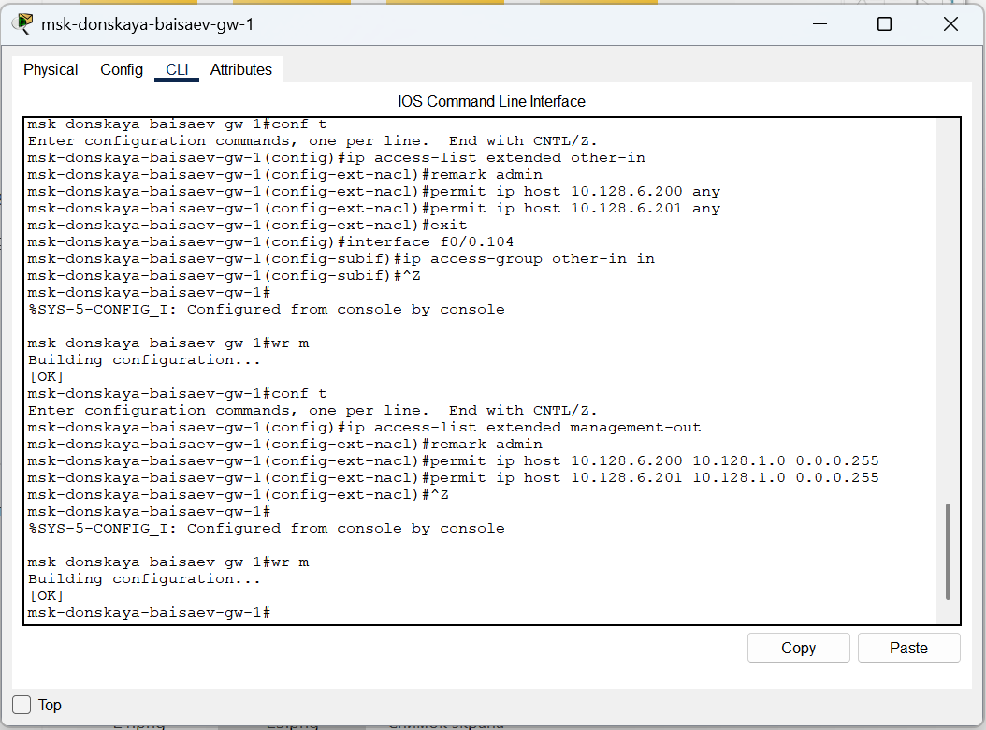

Рис. 22: Разрешение администратору из сети Other на Павловской действия, аналогичные действиям администратора сети Other на Донской.

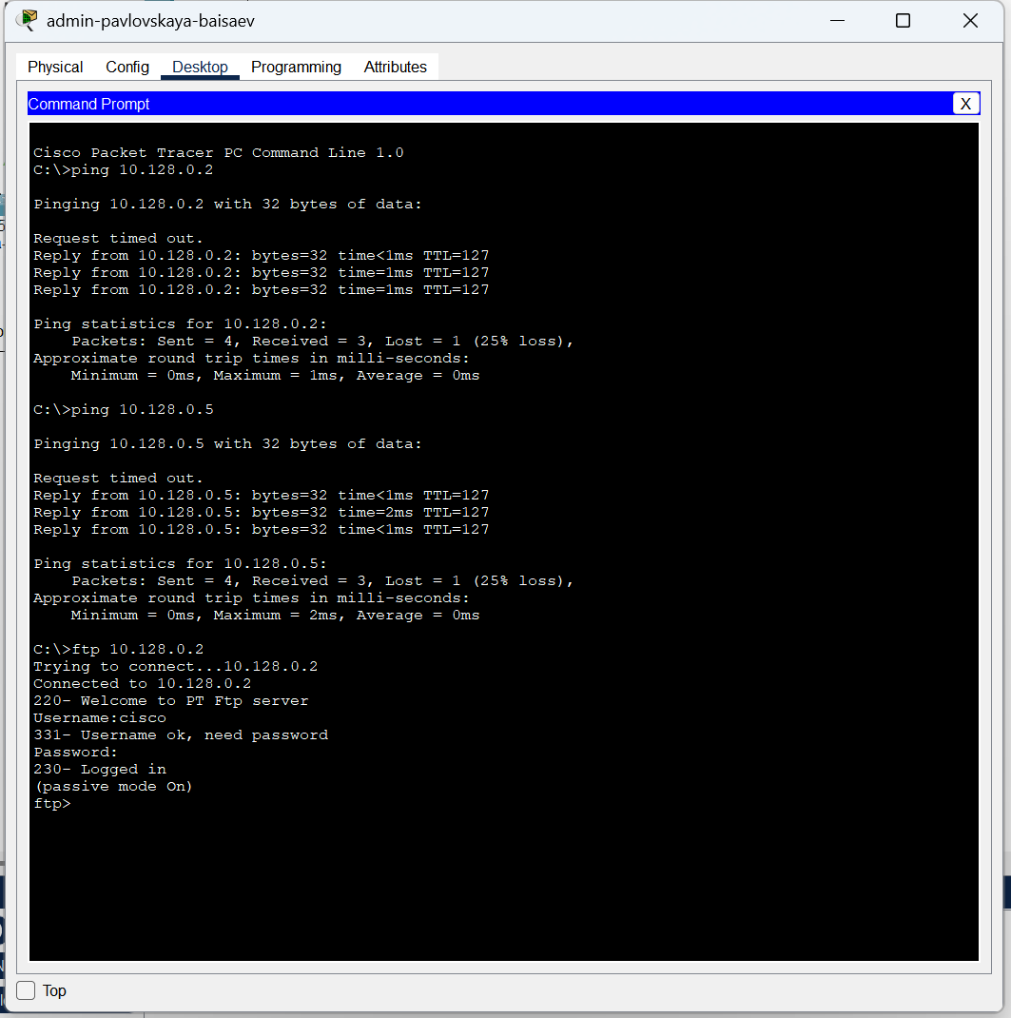

Рис. 23: Проверка разрешений администратора из сети Other на Павловской.

# 3 Вывод

В ходе выполнения лабораторной работы мы освоили настройку прав доступа пользователей к ресурсам сети.

## 3.1 Контрольные вопросы

1. Как задать действие правила для конкретного протокола? -

* **permit…**

1. Как задать действие правила сразу для нескольких портов? -

* **…range…**

1. Как узнать номер правила в списке прав доступа?AAAAA -

* **show access-lists**

1. Каким образом можно изменить порядок применения правил в списке контроля доступа? -

* **ip access-list resequence…**